Научно-практическая конференция младших школьников

«Я познаю мир»

33 или 32?

Почему забывается буква «Ё»?

Секция «Мир вокруг нас»

Автор: Попруженко Анастасия,

3-Б класс, БОУ СОШ № 6

Динского района, ст. Пластуновской

Научный руководитель:

Яковлева Елена Николаевна,

учитель начальных классов

ст. Динская

2014 год

33 или 32? Почему забывается буква «Ё»?

Попруженко Анастасия

Динской район, ст. Пластуновская, БОУ СОШ № 6, 3-Б класс

КРАТКАЯ АННОТАЦИЯ

Работа посвящена изучению проблемы исчезновения буквы «Ё» в современных печатных изданиях. Следовательно, предметом исследования является алфавит русского языка, а конкретно – буква «Ё».
В ходе работы автором решались следующие задачи: исследование истории возникновения и жизни буквы «Ё» в русском алфавите; определение значения буквы «Ё» в русском языке; поиск ответов на вопросы: «Почему забывается буква «Ё»?» и «Надо ли сохранять букву «Ё» в русском алфавите?». Автор знакомит с результатами собственных наблюдений за тем, как отражается на развитии русского языка отказ от использования на письме буквы «Ё».
В состав работы входят красочные приложения, иллюстрирующие и материал, взятый из разного рода источников, и собственные наблюдения автора.

ОГЛАВЛЕНИЕ

Введение ……………………………………………………………………... 3
Глава 1 ……………………………………………………………………...... 7
Глава 2 ……………………………………………………………………...... 10
Глава 3 ……………………………………………………………………….. 11
Глава 4 ……………………………………………………………………….. 13
Заключение ………………………………………………………………......15
Список литературы ………………………………………………………... 17
Приложения ………………………………………………………………… 18
Приложение I ………………………………………………………… 18
Приложение II ……………………………………………………….. 21
Приложение III ………………………………………………………. 23
Приложение IV ………………………………………………………. 25
Приложение V ………………………………………………………... 26
Приложение VI ………………………………………………………. 28

33 или 32? Почему забывается буква «Ё»?

Попруженко Анастасия

Динской район, ст. Пластуновская, БОУ СОШ № 6, 3-Б класс

ВВЕДЕНИЕ
Русский народ создал русский язык – яркий, как радуга после весеннего ливня, меткий, как стрелы, певучий и богатый, задушевный, как песня над колыбелью...
А.Н. Толстой

Мы живём в огромной многонациональной стране – России, где говорят на великом русском языке. Русский язык является родным миллионам жителей России, на нём говорят люди различных национальностей, населяющих её территорию.
Однако в быстро развивающемся современном обществе люди стали пренебрежительно относиться к языку: небольшой словарный запас, речь молодёжи засорена жаргонизмами, наблюдается злоупотребление заимствованными из других языков словами. А языкам малых народов нашей Родины грозит исчезновение. Как же так? Мы стараемся в совершенстве овладеть иностранными языками, а к своим корням равнодушны!
Я люблю читать. Дорогу в мир литературы, в страну знаний мне помог найти алфавит. Читая различные книги, я заметила, что довольно часто вместо буквы «Ё» употребляют «Е». Это затрудняет чтение и понимание прочитанного. А всему причиной – одна буква алфавита.
Современные учёные, изучающие русский язык, ведут споры о количестве букв в алфавите. Одни утверждают, что букв 33, а другие – 32. Так сколько же букв – 33 или 32? С чем связаны эти противоречия?
Обоснование актуальности темы
В последнее время всё чаще можно заметить, что в книгах, газетах, журналах, рекламных плакатах, на интернет-сайтах практически не используется буква «Ё», даже в некоторых учебниках для начальной школы отсутствуют точки над буквой «Ё». Младшие школьники ещё не всегда хорошо читают и разница между буквами для них очень значительна и важна для того, чтобы верно прочитать и понять значение слова. Так, на уроке русского языка мы выполняли задание по учебнику «Русский язык» Р.Н. Бунеева, Е.В. Бунеевой, О.В. Прониной. Задание было таким:
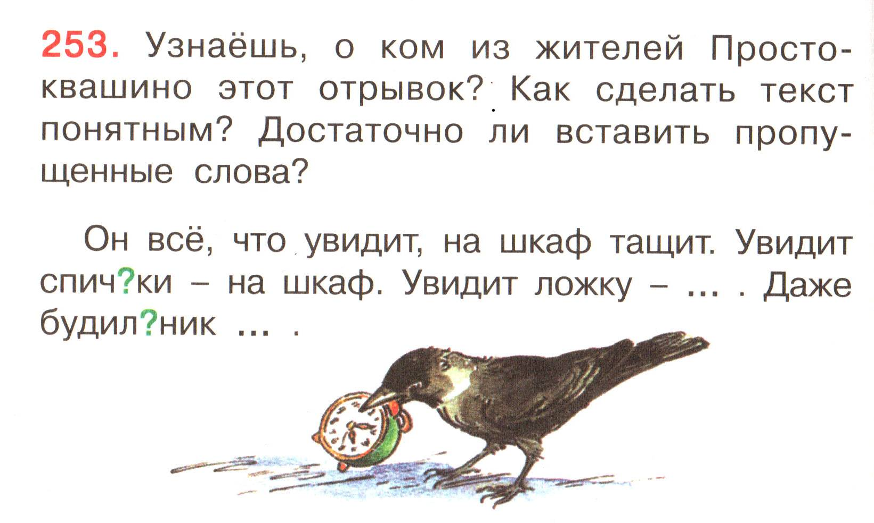
Учительница попросила прочитать задание вслух. И так вышло, что варианты прочтения оказались разными. Одни ребята прочитали слово «узнаёшь» по правилу – с ударением на слоге с буквой «Ё», а были ученики, которые прочли это слово так: «узнáешь». Мы обсудили: изменился ли смысл слова? Оказалось, что да! Почему же ученики 3-го класса путают буквы «Е» и «Ё»? К чему может привести такая путаница?
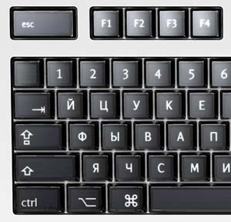

Рис. 1. Клавиатура, на которой нет клавиши с буквой «Ё».

Мы пока учимся, иногда ошибаемся. Но из-за нежелания, лени взрослых, а иногда отсутствия на клавиатуре компьютера (Рис.1) клавиши с буквой «Ё» (Приложение III, стр.24), происходят неприятные вещи: неправильно произносятся и пишутся фамилии и имена людей, названия городов, рек, сёл.
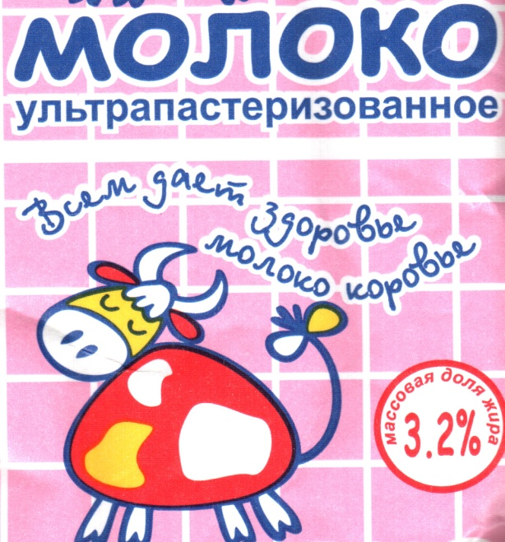
Буква «Ё» есть в алфавите, мы её изучаем на уроках обучения грамоте, русского языка: учимся писать, читать с ней слова, записывать слоги, изучаем правила, связанные с этой буквой (например, уже в первом классе мы узнали, что слог, в котором есть буква «Ё», всегда ударный). Почему же тогда она не используется во многих печатных изданиях? Почему так происходит? Не ленимся же мы ставить закавычку над «И», чтобы получилась «Й».
Многие взрослые даже над буквой «Т» на письме ставят горизонтальную чёрточку, чтобы было понятно, что это «Т», а не «Ш». А две точки поставить жалко? (Рис.2).
Рис. 2. В слове «даёт» чёрточка над «т» есть, а точек над «е» – нет!!!
Таким образом, тема представляется нам актуальной и имеет важное значение для развития русского языка.
Проблемная ситуация
В устной речи мы имеем дело со звуками в словах, а в письменной – с буквами, которыми обозначаются эти звуки. Буквы бывают печатными и рукописными; большими (заглавными, прописными) и маленькими (строчными). Алфавит – начало в буквенно-звуковом письме.
Буквы, расположенные в определенном порядке, составляют алфавит (Приложение I). По алфавиту размещают слова в словарях, справочниках, составляют различные списки. В алфавитном порядке расположены, например, слова в орфографическом словаре, фамилии жителей в телефонном справочнике, фамилии авторов в библиотечной картотеке, страницы в записной книжке.
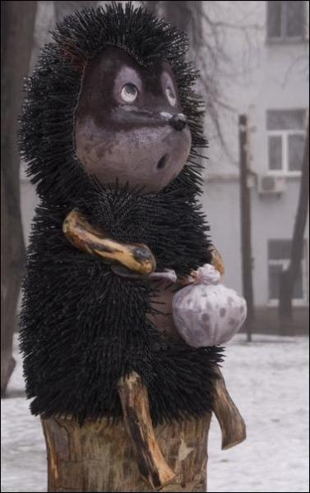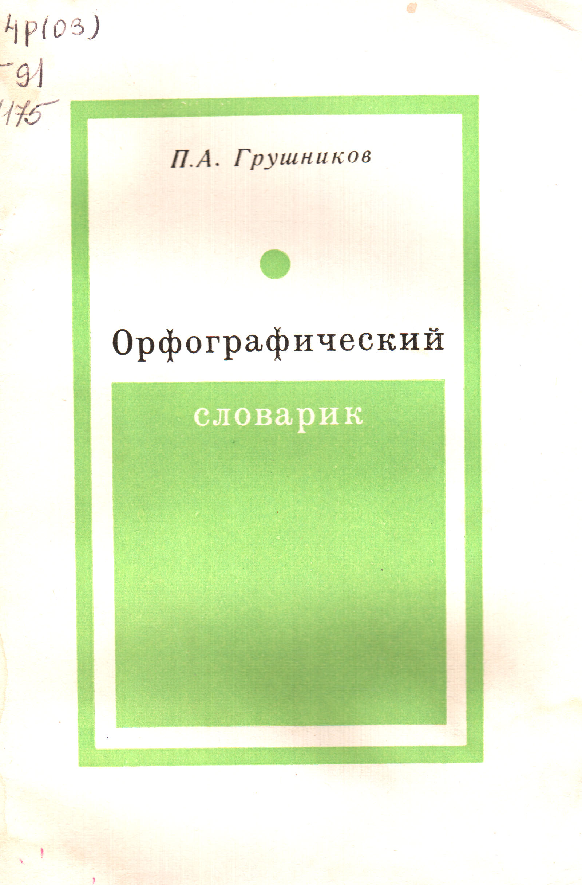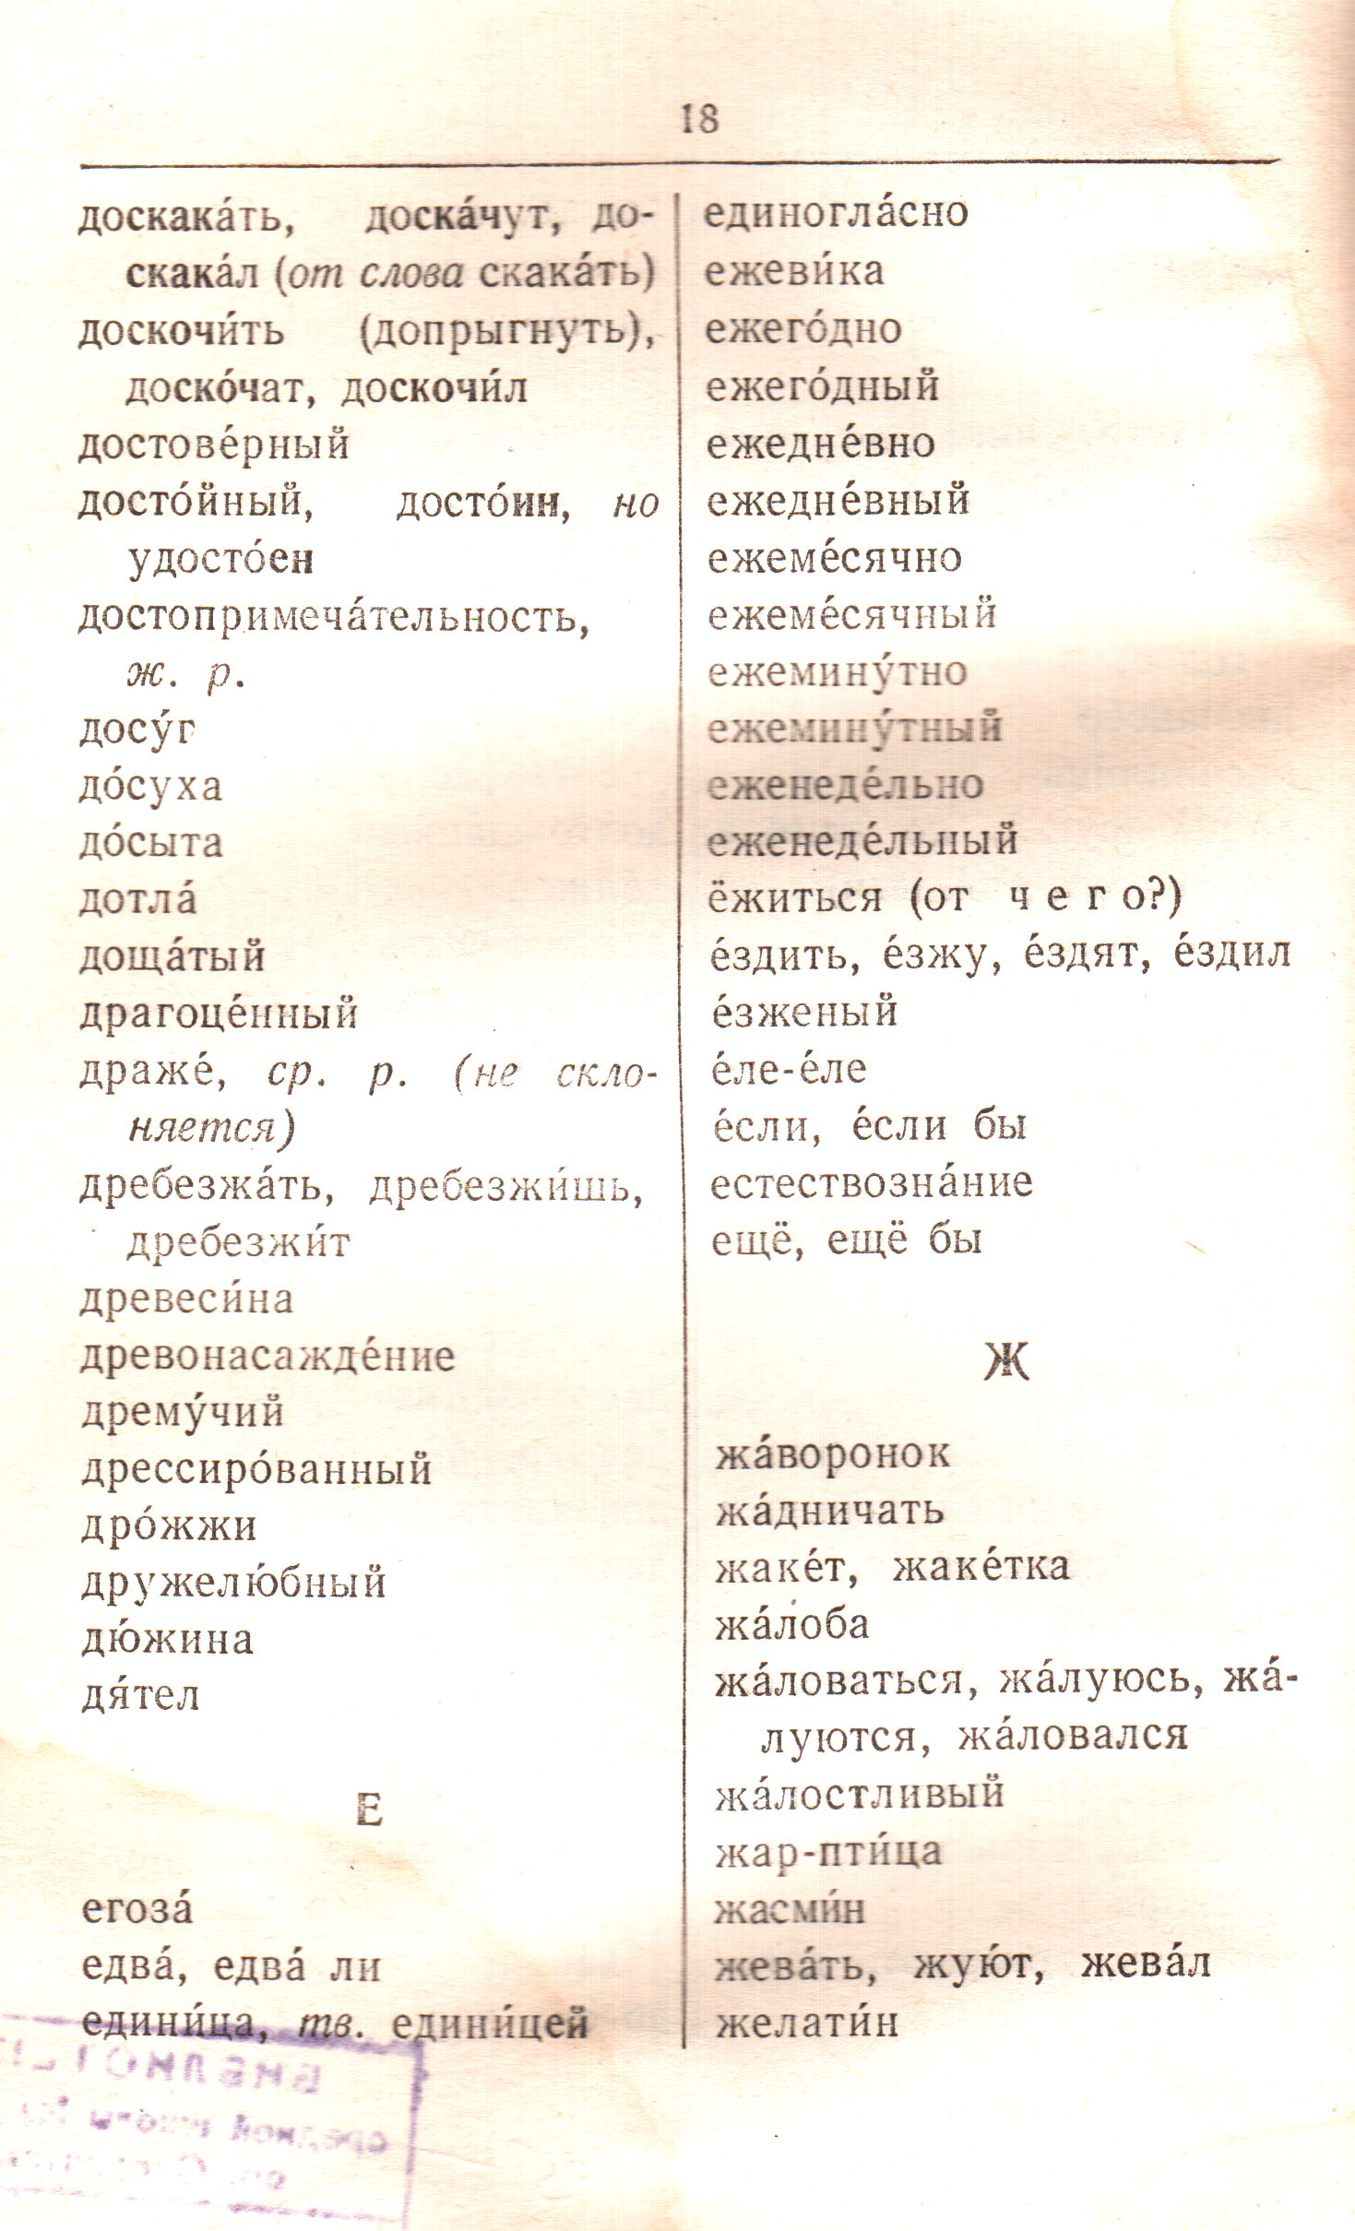 Сколько же букв в русском алфавите?! На первый взгляд, кажется, что грамотный ответ на этот вопрос может дать любой первоклассник: разумеется, в алфавитном списке от «А» до «Я» содержится ровным счетом 33 буквы. Алфавит заканчивает основную часть главного учебника первоклассника «Азбуку» или «Букварь» и обычно начинает словари, например, «Словарь русского языка» С.И. Ожегова. А вот в «Толковом словаре русского языка» под редакцией Д.Н. Ушакова приведён 32-буквенный алфавит, без «Ё». «Сводный словарь современной русской лексики» под редакцией Р.П. Рогожниковой и «Орфографический словарик» (пособие для учащихся начальных классов) П.А. Грушникова в одной словарной статье содержат все слова на буквы «Е», «Ё» (Рис. 3). Даже в учебнике, который я нашла на маминой полке, для 5 класса «В мире литературы» А.Г. Кутузова, отсутствует буква «Ё».

Рис. 3. Как же так: слова «ёж», «ёжик» в русском
языке есть, а в словаре для учеников начальных
классов им места не нашлось?
Опасность угрожает сегодня русскому алфавиту, который «теряет» целую букву! Посмотрите на рекламные объявления, откройте любую газету (даже нашу районную «Трибуну») или журнал. Что вы там увидите? Там вы прочитаете: «ВсЕ для дома», «У нас всЕ для вас» (Приложение III). Пора, наверное, вернуть написание буквы «Ё» назад, помочь бедной несчастной букве вернуться к жизни!
Предмет исследования: алфавит русского языка, а конкретно – буква «Ё».
Цель исследования: выявить, как отражается на развитии русского языка отказ от использования на письме буквы «Ё».
Задачи исследования:
- исследовать историю возникновения и жизни буквы «Ё» в русском алфавите;
- определить значение буквы «Ё» в русском языке;
- ответить на вопросы: «Почему забывается буква «Ё»?» и «Надо ли сохранять букву «Ё» в русском алфавите?».
Гипотеза исследования
Предполагаю, что если бы люди, владеющие русским языком, отдельные издательства газет, журналов при написании или печатании текстов всегда использовали букву «Ё», то это избавило нас от неверного чтения, искажения русского языка. Эта работа – попытка доказать: ненужных букв в русском алфавите нет!!!
Практическое значение исследования в том, что оно может быть использовано на уроках русского языка, во внеклассных мероприятиях, библиотечных уроках, на занятиях кружка и привлекает внимание к проблемам русского языка, знакомит с историей развития русского алфавита.

Глава 1. Об истории появления буквы «Ё» в русском алфавите

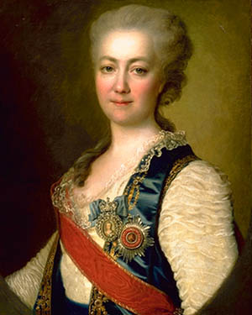
Впервые написана на бумаге буква «Ё» была 18 ноября 1783 года в доме директора Петербургской академии наук, княгини Екатерины Романовны Дашковой (Рис.4), где состоялось одно из первых заседаний недавно созданной Академии словесности. На заседании присутствовали знаменитости – Г.Р. Державин и Д.И. Фонвизин. Обсуждался проект первого в нашей истории толкового славяно-российского «Словаря Академии Российской».
Академики собирались уже расходиться по домам, когда Екатерина Романовна с улыбкой спросила у присутствующих, сможет ли кто-нибудь написать слово «ёлка»? Академики решили, что княгиня шутит, но та, написав произнесённое слово: «јолка», спросила: «А не лучше ли ввести новую букву - «Ё»?» Княгиню Е.Р. Дашкову очень уважали в научных кругах, поэтому спорить с ней никто не стал. Так этот день стал днём рождения новой русской буквы.
Рис. 4. Е.Р. Дашкова

12 лет после этого изредка буква «Ё» появлялась лишь в рукописном виде, например, в личной переписке поэта Гавриила Романовича Державина.
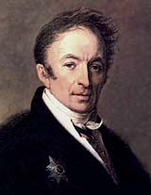
Первое печатное издание, в котором встречается буква «Ё» - книга Ивана Ивановича Дмитриева (поэта, баснописца, обер-прокурора Сената, а потом и министра юстиции) «И мои безделки» (1795), изданная в Московской университетской типографии у Х. Ридигера и Х. Клаудия.
Первым словом, отпечатанным с буквой «Ё», было «всё», затем «огонёкъ», «пенёкъ», «василёчикъ».
Известной буква «Ё» стала благодаря Николаю Михайловичу Карамзину (Рис.5). В 1796 году, в своей первой книге стихов «Аонид» Карамзин с буквой «Ё» напечатает слова «зарёю», «орёлъ», «мотылёкъ», «слёзы», а также первый глагол «потёкъ». Карамзин был первым, кто использовал букву «Ё» в печатном издании, вышедшем довольно большим тиражом, потому именно его некоторые справочные издания ошибочно указывают автором буквы «Ё». Первая фамилия («Потёмкинъ») с этой буквой была напечатана в 1798 году у Г.Р. Державина.
Рис. 5. Н.М. Карамзин
Таковы первые шаги «Ё» по страницам книг. До тех пор, пока в издательстве «Народное образование» в октябре 2000 года не вышла в свет книга Евгения Владимировича Пчело́ва «Два века русской буквы Ё. История и словарь». Все, кто интересовался проблемами русского языка, твердо знали, что «изобретателем» буквы «Ё» был Н.М. Карамзин. Именно так об этом написано, например, в «Большой Советской энциклопедии». Увы, эта ошибка просуществовала долгое время. Теперь в справочниках и энциклопедиях придётся напечатать, что инициатива ввести в употребление букву «Ё» принадлежит княгине Е.Р. Дашковой.
Где бы ещё, в какой стране потерпели бы букву, которую можно не писать, хотя она есть в азбуке под номером семь? Мы пытаемся понять, почему в русском языке уже 230 лет живёт буква со сложной судьбой? Когда же завершатся её мучения (надеемся, что победой)? Поддерживал ли эту букву кто-то после Карамзина и Державина?
Великий русский писатель Лев Николаевич Толстой ссорился с типографией, работники которой не желали возиться с изготовлением литеры «Ё». Он не смог отстоять правильное написание фамилии героя своего романа «Анна Каренина». Толстой назвал его Лёвиным, от своего имени Лёва, а вместо этого типография набрала совсем другую и явно не русскую фамилию – Левин. Несмотря на гнев Л.Н. Толстого на типографщиков, ошибку не исправили. Так и остаётся до сих пор русский Лёвин носителем нерусской фамилии Левин.
Установлено, что Лев Николаевич Толстой поместил букву «Ё» в 1875 году в своей «Новой азбуке». В ней «Ё» занимает 31-ю клеточку и стоит после ѣ (ять) и перед буквой «Э».
А ещё раньше, в 1863-1866 г.г., Владимир Иванович Даль в первом «Толковом словаре живого великорусского языка» разместил букву «Ё» за буквой «Е» и ввёл в словарь большое количество слов с буквой «Ё».
Наш великий поэт Николай Алексеевич Некрасов в поэме «Кому на Руси жить хорошо» использует слово берёста, которое сейчас почти все произносят как берестá.
А прочие покудова
Стаканчик изготовили,
Берёсты понадрав.
Попробуйте прочитать эти строки, заменив слово «берёста» современным произношением – «берестá». Ничего не выйдет. Думается, к мнению Некрасова следует прислушаться. «Берёза – берёста» – более правильно, чем «берёза – берестá». К сожалению, в некоторых словарях теперь стоит только последний, «ошибочный» вариант.
Однако, до революции 1917 года буква «Ё» не всегда появлялась на страницах книг и газет. Более прочно буква «Ё» вошла в алфавит только в советское время. 24 декабря 1942 года издан приказ народного комиссара просвещения РСФСР Потёмкина Владимира Петровича об обязательном употреблении буквы «Ё» в школьной программе, и с этого времени она по закону считается входящей в русский алфавит. Следующие лет десять художественная и научная литература выходила с практически сплошным использованием буквы «Ё», но затем издатели вернулись к старому: использовали букву только в случае крайней необходимости.
Существует легенда, что на популярность буквы «Ё» оказал влияние Иосиф Виссарионович Сталин. 6 декабря 1942 года Сталину на подпись принесли приказ, в котором фамилии нескольких генералов были напечатаны с буквой «Е», а не «Ё». Сталин пришел в ярость и на следующий день во всех статьях газеты «Правда» вдруг появилась буква «Ё».
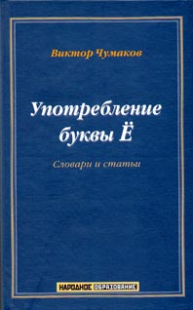
В июле 2007 года российский министр культуры Александр Сергеевич Соколов в интервью радиостанции «Маяк» высказался за использование буквы «Ё» на письме.
Интересы этой буквы в разное время защищали многие учёные: Дмитрий Ушаков, Лев Щерба, Александр Реформатский.
Давным-давно уже ясно, что без этой буквы русскому языку не обойтись! А сколько сейчас в нашем языке слов, начинающихся на эту букву? В последних изданиях знаменитого «Толкового словаря русского языка» С.И. Ожегова и Н.Ю. Шведовой буква «Ё» получила наконец-то свой собственный словник, уйдя из-под влияния буквы «Е». В нём содержится 12 слов: ёж, ёжик, ёжиться, ёкать, ёлка, ёлочка, ёмкий, ёмкость, ёрзать, ёрник, ёрничать и ёрш. Но слов, начинающихся с буквы «Ё» гораздо больше. В словаре употребления буквы «Ё», помещенном в книге Евгения Владимировича Пчело́ва «Два века русской буквы «Ё», приведено 50 слов.
Рис. 6. Книга, посвящённая букве «Ё»

Глава 2. Правила русской орфографии
Государственный стандарт России «Правила русской орфографии и пунктуации» гласит: «Буква «Ё» пишется в следующих случаях:
- когда необходимо предупредить неверное чтение и понимание слова, например: узнаём в отличие узнаем (см. Введение); всё в отличие от все; совершённый (причастие) от совершенный (прилагательное) и т. д.;
- когда надо указать произношение малоизвестного слова, например, река Олёкма;
- в специальных текстах: букварях, школьных учебниках русского языка, а также в словарях для указания места ударения и правильного произношения».
Этот стандарт нарушается, и в наши книги попадают орфографические ошибки! Хотя сейчас, благодаря компьютерам, появление буквы «Ё» на странице не проблема. Секундное дело теперь напечатать «Ё» любого размера или шрифта! И все же, сегодня буква «Ё» исчезает из русской письменности.
В чём же принципиальное различие букв «Е» и «Ё»?
У «Е» и «Ё» общее и тесно их связывает то, что обе они сёстры одного семейства, называемого русским алфавитом или, если уж совсем по-простому, они буквы нашей азбуки. И очень схожи на вид. И стоят в азбуке рядышком: «Е» – шестая, а «Ё» - седьмая. Как видим, сама судьба наградила «Ё» сакральным номером 7. Несмотря на сходство, отвечают они за совершенно разные звуки русской речи. «Е» – это йотированный звук [э] ([й׳э]), а «Ё» – йотированный звук [о] ([й׳о]). Вот в чём их коренное, принципиальное различие. И именно из-за этого «Е» не способна полноценно заменить «Ё», даже если мы назовём алфавит набором бездушных условных знаков.

Рис. 7. Может быть, богиня правосудия Фемида разрешит спор «Е» и «Ё»?
Глава 3. Надо ли сохранять букву «Ё» в русском алфавите?
Чем больше в языке графических знаков, тем легче он при чтении, так как каждое слово становится характернее, индивидуальнее, приобретает определённую физиономию… Интересы чтения должны возобладать над интересами письма (пишет книгу один, а читают 30000 в продолжение около 50 лет).
Д.С. Лихачёв
У буквы «Ё» много «защитников», «борцов» за то, чтобы во всех видах русского письма использовался алфавит из 33-х букв. Совсем недавно такое предложение было направлено в Государственную Думу Российской Федерации.
Из русской орфографии изгоняется буква, олицетворяющая собой всё живое (тёплое, весёлое, смышлёное, лёгкое, твёрдое, ядрёное, клёвое, мудрёное, твёрдое, надёжное, серьёзное, не говоря уже о просто жёлтом, зелёном, тяжёлом и т.д.). А замечательный овощ «свёкла», почти везде зовётся «свеклóй».
Исчезновение буквы «Ё» приводит к искажениям русского языка, путанице, ошибочным прочтениям, у школьников же уходит много времени на чтение текста. А какие проблемы коснулись тех, в чьих именах, фамилиях и отчествах есть буква «Ё»! Что это за гражданин: Фёдор Семёнович Жихарёв или Федор Семенович Жихарев? На улице академика КоролЕва в Москве открыли концертный зал «КоролЕвский», имея в виду, конечно, фамилию академика Сергея Павловича Королёва. А что же получилось на деле? Несколько слов о подмосковном городе, носящем имя С.П. Королёва. Ещё недавно на трассе стоял указатель с названием города «КоролЕв». Благодаря этому, около 30 лет в этом городе живёт королевский, а не королёвский народ, а по улицам бегают королевские девчонки и мальчишки. Там вы можете получить повестку из Королевского народного суда, пройтись по королевским паркам.
Помимо этого, у людей с фамилиями, имеющими букву «ё», зачастую появляются трудности, иногда непреодолимые, во время оформления разных документов, так как некоторые работники безответственно относятся к написанию этой буквы. Особенно заострилась эта проблема после введения системы ЕГЭ, когда существует опасность различия в написании имени в паспорте и в Сертификате о результатах сдачи ЕГЭ.
При опросе учащихся 3-11-х классов нашей школы мы заметили некоторую закономерность при употреблении на письме буквы «Ё». Учащиеся 3-Б, 5-А, 7, 9-Б и 11 классов отвечали на следующие вопросы:
1. Всегда ли ты при письме ставишь точки над буквой «Ё»?
а) да б) нет
2. Поддерживаешь ли ты мысль о том, что буква «Ё» должна остаться в русском алфавите? Обоснуй своё мнение.
а) да б) нет.
Всего было опрошено 84 учащихся. (Приложение IV)
В результате мы пришли к следующим выводам:
1. Чем старше учащиеся, тем реже они правильно обозначают букву «Ё» на письме.
2. При этом подавляющее большинство учащихся (86 % - 3-7 классы, 81% - 9-11 классы) считают, что буква «Ё» обязательно должна остаться в алфавите. В качестве аргументов выдвигаются следующие положения:
- «Наш язык самый богатый, каждая буква важна по-своему»;
- «Ё» нужна в целях сохранения русского языка и помощи при чтении»;
- «Надо, чтобы дети знали, как правильно произносить слова» и т.п.
Не ставить точки над буквой «Ё» означает поднимать руку на наш ВЕЛИКИЙ МОГУЧИЙ русский язык. Откройте газету или журнал, почитайте рекламные вывески из окна автобуса или троллейбуса, и вы увидите: «Все для дома», «Все для дачи», «У нас все для вас», «В Кремле все как 100 лет назад», молоко «Тема» (Приложение III). Вы догадываетесь, о чём эти заголовки?

Глава 4. Почему забывается буква «Ё»?
Особенностью буквы «Ё» стала её необязательность при письме. Ни одна другая буква русского алфавита такой особенности не имеет. Получилось так, что букву «Ё» с трудом изобрели и сразу же сделали её необязательной, хотя в звуковой стороне языка ничего не изменилось; напротив, в букве «Ё» нуждаются всё больше.
Необязательность буквы «Ё», возможно, связана с её «молодостью»: ведь ей всего 230 лет, а русское письмо существует уже тысячу лет, и многие буквы имеют более древнюю историю.
Медленное и очень сложное вхождение буквы «Ё» в жизнь объясняется также её неудобной для быстрого письма формой, трудной при скорописи: слитному (без отрыва от бумаги) начертанию букв. Но вот вопрос: такими дополнительными элементами, когда при письме нужно отрывать руку, обладают многие прописные (заглавные) буквы, но мы не отказываемся от этих элементов, не заменяем другими. «И» отличается от «Й» тоже одним значком, но мы не заменяем букву «Й» на «И», разве только в кроссвордах. Значит, дело не только в начертании букв.
По причине необязательности использования буквы «Ё» появились слова в русском языке, допускающие возможность написания и с буквой «Е», и с «Ё», и соответствующего произношения. Например, блеклый и блёклый, маневр и манёвр, белесый и белёсый, желчь и жёлчь и пр. И чтобы не возникали ошибки, буква «Ё» обязательно нужна. Надо ещё отметить, что слов, которые на письме различались бы только через е-ё, немного: все - всё, мел - мёл, метка - мётка, небо - нёбо, осел - осёл, падеж - падёж, слез - слёз. И вообще слов с «Ё» немного, поэтому замена «Ё» через «Е» для взрослых людей не вызывает затруднений. Но при обучении письму и чтению в начальной школе, а также при обучении русскому языку иностранцев, вообще нерусских, использование «Ё» является обязательным.
Буква «Ё» подчиняется особым правилам в русском языке.
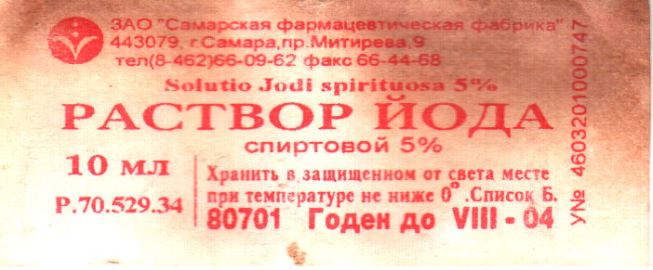
Во-первых, в значении [й׳о] она употребляется только в исконных, незаимствованных словах; в заимствованных словах в начале слов и после гласных вместо «Ё» пишется йо (Рис.8, 9): (йод, йодистый, майор, район, майонез, майолика), а после ь – о: бульон, лосьон, медальон, павильон, шампиньон, синьор, синьора, синьорина.
Рис. 8. Наклейка на флаконе йода
Во-вторых, «Ё» употребляется только под ударением. Вот такая она особенная!
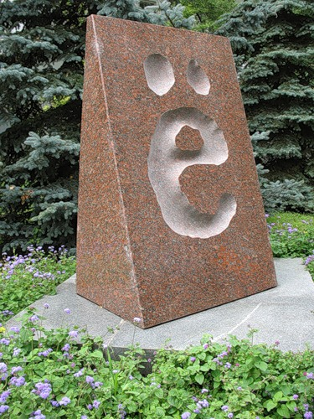
Рис.9. Вот здесь бы очень пригодилась буква «Ё», но будет не по правилам!
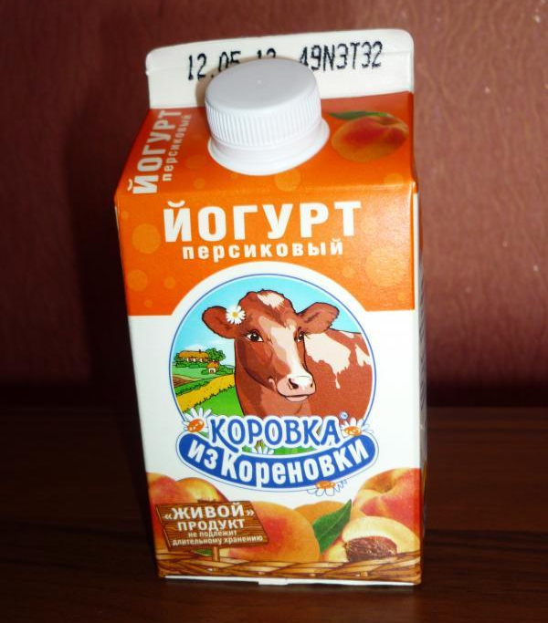
Рис.10. Памятник букве «Ё» в Ульяновске

В 2005 году в городе Ульяновске (бывшем Симбирске — родине Н.М. Карамзина) по решению мэрии города букве «Ё» установлен памятник — это прямоугольная плита из коричневого мрамора, на которой выбита строчная «ё» (Рис.10).
В Москве открылся музей. Музей одной буквы – буквы «Ё» писателя Виктора Чумакова. Над его входом висит лозунг - «Даешь Ёфикацию всей страны». Смешно!
Буква «Ё» стала пропадать из нашего алфавита. Но многие её всё-таки пишут. И хорошо бы было определиться раз и навсегда: ставить точки над «Ё» или нет. Потому что любое из этих двух решений будет лучше, чем сомневаться в правилах и принятых законах. Ну, нельзя же писать «Ё» через раз, или только в половине статей, или только в некоторых словах. А нам – ученикам – нужно ли соблюдать правила при написании буквы «Ё» или тоже можно делать вид, что «Ё» – невидимка?

ЗАКЛЮЧЕНИЕ

Без буквы «Ё» букварь не ёмок!!!

В данной работе мы рассмотрели появление и исчезновение буквы «Ё» из русского алфавита – вопрос в нашей неряшливости и отнюдь не бережном (Рис.11) отношении к святыне — Русскому языку.
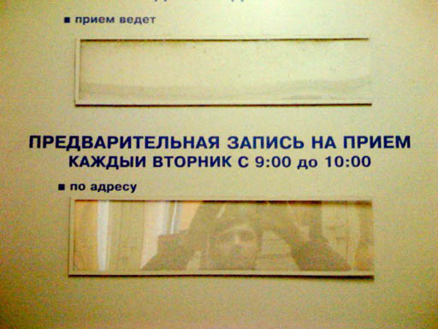
Рис.11. Табличка на двери врача.
Но отрадно заметить, что всё чаще появляется буква «Ё» на страницах книг, газет и журналов, печатается в словарях, как в нашей стране, так и за рубежом. В титрах фильмов на телевидении мы видим фамилии Селезнёв, Подберёзкин, Огнёв; слова актёр, режиссёр. Естественно, с «Ё» издаются почти все детские книги, большое количество научных книг, художественной прозы и стихов. В Австралии в одном из районов Сиднея – Вентвортвиле - выпускается общественная православная еженедельная газета “Слово” на русском языке. Вся газета печатается с буквой «Ё». К тому же, целая полоса отводится постоянной рубрике «Русский язык». Жаль, что редакция нашей районной газеты «Трибуна» букву «Ё» не признаёт. Да и улицы Динской и Краснодара, пестрят рекламными плакатами, на которых чаще всего нет буквы «Ё» (Приложение III).
Все, кто любит русский язык, настойчиво утверждают: неприменение на письме буквы «Ё» ведет к искажению и уродованию русского языка.
Хочется верить, что в нашей азбуке останется 33 буквы. Именно 33, а это число особое. Вспомним хотя бы 33 богатыря у А.С. Пушкина. С 1710 года, когда Пётр I ввёл гражданский шрифт, количество букв в русском письме убавилось ровно на десять. И удивительно, что буква «Ё» заняла седьмую позицию (число «7» - тоже священное). Случай или судьба?
И ещё хотелось бы, чтобы как можно больше людей понимало, что наша азбука - это основа всей нашей культуры, всех людей, говорящих на русском языке. А поэтому потеря хотя бы одной буквы ведет к печальным, разрушительным последствиям для русского языка, для всей нашей культуры. В России без буквы «Ё» никак нельзя!
А наше разгильдяйство по отношению к русскому языку может привести к тому, что мы разучимся писать грамотно, а значит и не сможем понимать друг друга! (Рис. 12)
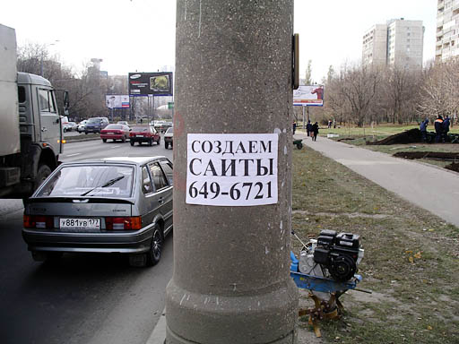

Рис. 12. И букве «Й» грозит исчезновение?!

Не сочтите за труд сделать маленькое усилие – использовать на письме седьмую букву русского алфавита – «Ё», чтобы каждый смог не только верно почитать фразу «Передохнем от вражды!», но и осознать её смысл. Я хочу, чтобы всем знакомые на слух слова оставались знакомыми и при прочтении: Киселевск - Киселёвск, Гуля Королева - Гуля Королёва, веревка - верёвка, кремлевские куранты - кремлёвские куранты, чтобы всегда оставались лён, ёлочка, цыплёнок, молодёжь, слоёное тесто, сестрёнка, Алёша, Алёнка, Алёнушка, мышка-полёвка и много-много красивых слов с этой замечательной буквой!
Чтобы привлечь внимание общества к этой проблеме проводится много мероприятий. Издаются целые книги (Рис.6; стр.10), привлекается молодёжь, ставят букве памятники, открывают музеи и т.д. (Рис.13).
Данная работа – мой скромный вклад в дело возвращения буквы «Ё» в русский алфавит, пусть она привлечёт к этой многострадальной букве внимание взрослых, учителей, педагогов, учащихся.
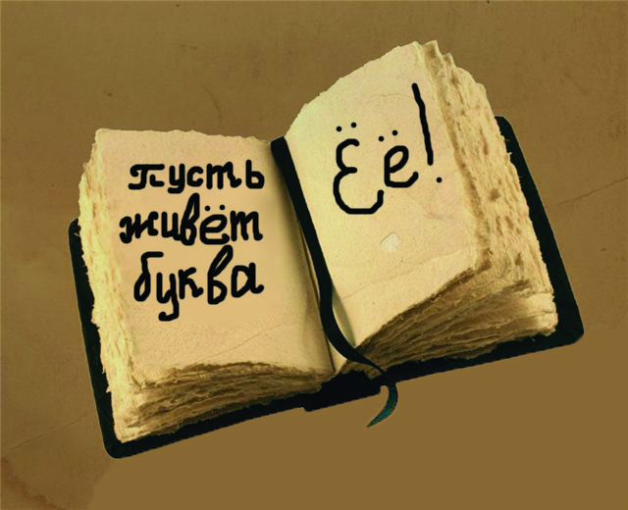

Рис.13. Молодёжь в защиту буквы «Ё»!

СПИСОК ЛИТЕРАТУРЫ

- Грушников П.А. Орфографический словарик. Пособие для учащихся начальных классов. – М., Просвещение, 1979.
- Ожегов С.И., Шведова Н.Ю. Толковый словарь русского языка. – М.: Азбуковник, 1999.
- Пчело́в Е.В., Чумаков В.Т. Два века русской буквы Ё. История и словарь. – М., 2000.
- Сводный словарь современной русской лексики / Под ред. Р.П. Рогожниковой. – М.: Русск. яз.,1991.
- Бунеев Р.Н., Бунеева Е.В., Пронина О.В. Русский язык. Учебник для 2-го класса общеобразовательной школы. – М.: Баласс, 2012.
- Ушаков Д.Н., Крючкова С.Е. Орфографический словарь. – Москва, 1984.
- Шанский Н.М., Иванов В.В. Современный русский язык. – М.: Просвещение, 1981.
- Бунеев Р.Н., Бунеева Е.В., Пронина О.В. Букварь. Учебник по обучению грамоте и чтению. – М.: Баласс, 2010.
- Ягудин Р.М. Русский язык. Грамматика. Орфография. Пунктуация. Справочник. - Уфа, 2007.

Ресурсы Интернет:
- http://ru.wikipedia.org
- http://ru.wikipedia.org/wiki/Ё_(кириллица)
- http://reports.travel.ru/letters/2009/08/173048.html
- http://nsc.1september.ru/articlef.php?ID=200702202

ПРИЛОЖЕНИЯ

Приложение I

АЗБУКА И АЛФАВИТ
Слова «алфавит» и «азбука» обозначают одно и то же.
Слово алфавит образовано от названия двух первых букв греческого алфавита: альфа (α) и бета, позднее – вита (β). Поэтому и само слово считается греческим по происхождению: αλφαβητος. Греки в древности называли свои буквы словом grammata, значит просто «буквы». И только позднее усвоили латинское слово алфавит.
Слово азбука, как и слово алфавит, образовано от двух первых славянских букв: а – аз (первоначально азъ), б – буки. Слово алфавит послужило образцом для образования слова азбука [10; 5,6].
Кроме этого, говоря о буквах языка, употребляют еще и слово «букварь».
Не все алфавиты одинаковы. Каждый алфавит имеет свои особенности:
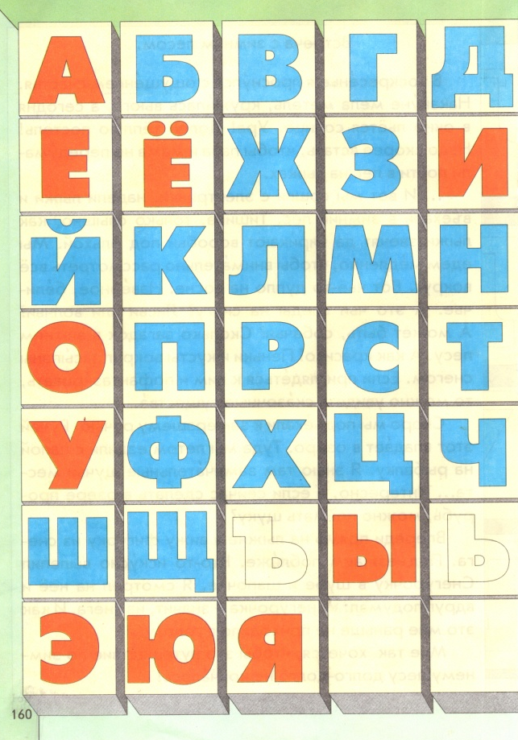
- графическое изображение букв (иероглифы в китайском алфавите или 4 вида написания каждой буквы в арабском алфавите и т.д.),
- количество букв-символов.
В тибетском алфавите – 30 букв-слогов; 26 букв в английском или 29 букв в башкирском. Точную цифру иероглифов китайского языка назвать чрезвычайно трудно, в толковых словарях встречается до 62 тысяч. Чтобы читать книгу или журнал, нужно 3000 иероглифов. Китайский ребёнок при поступлении в начальную школу в свои 6 лет должен знать не менее 350 иероглифов. Продвинутые дети знают порядка 500 иероглифов.
В старославянском алфавите насчитывалось 43 буквы. В современном русском алфавите – 33 (Рис.14).
А на самом деле? Оказывается, на этот вопрос нет однозначного ответа. Существуют две разновидности русского алфавита – из 33 букв и 32 букв.
Рис.14. Алфавит со страницы «Букваря» Р.Н. Бунеева

Первая включает букву «Ё». Эта разновидность алфавита используется в определённых видах письма: в заголовках большинства словарей, в текстах, предназначенных для изучающих русский язык как иностранный, в книгах для детей младших возрастов.
В обычном русском письме используется алфавит из 32 букв, без буквы «Ё», которая употребляется выборочно в необходимых условиях (точнее, выборочно употребляются две точки над буквой «Ё», уточняющие её чтение). Действующие орфографические правила содержат указание, когда следует использовать букву «Ё».

Это интересно!
«Где живёт буква «Ё»?»
«Ё» (кириллица) - буква кириллицы.
«Ё» (латиница) – буква расширенной латиницы.
«Ё» (фамилия) - русская фамилия французского происхождения.
«Ё!» - восклицание, сокращенный вариант слова из ненормативной лексики.
«Ё» - российский региональный оператор сотовой связи.

Несколько ДВОЕТОЧНЫХ фактов
«Ё» исполнилось (совсем недавно, кстати) 230 лет. День её рождения – 18 ноября (по старому стилю) 1783 г.
Буква «Ё» стоит на сакральном, «счастливом» 7-м месте в алфавите.
В русском языке около 12500 слов с «Ё». Из них около 150 на «Ё» начинаются и около 300 на «Ё» заканчиваются.
Частота встречаемости «Ё» – 1% от текста. То есть на каждую тысячу знаков текста приходится в среднем по десять «ёшек».
В русских фамилиях «Ё» встречается примерно в двух случаях из ста.
Есть в нашем языке слова с двумя и даже тремя буквами «Ё»: «трёхзвёздный», «четырёхведёрный», «Бёрёлёх» (река в Якутии), «Бёрёгёш» и «Кёгёлён» (мужские имена на Алтае).
Более 300 фамилий различаются только наличием в них «Е» или «Ё». Например, Лежнев – Лежнёв, Демина – Дёмина.
В русском языке насчитывается 12 мужских и 5 женских имён, в полных формах которых присутствует «Ё». Это Аксён, Артём, Нефёд, Пармён, Пётр, Рёрик, Савёл, Селивёрст, Семён, Фёдор, Ярём; Алёна, Клёна, Матрёна, Фёкла, Флёна.
В Ульяновске, родном городе «ёфикатора» Николая Карамзина, стоит памятник букве Ё.
В России существует официальный Союз «ёфикаторов» России, который занимается борьбой за права «обесточенных» слов. Благодаря их кипучей деятельности по осаждению Госдумы, теперь все думские документы (в том числе законы) полностью «ёфицированы». «Ё» – с подачи председателя Союза Виктора Чумакова – появилась в газетах «Версия», «Слово», «Гудок», «Аргументах и фактах» и др., в телевизионных титрах и в книгах.
Российские программисты создали ётатор – компьютерную программу, которая автоматически расставляет литеру с точечками в тексте. А художники придумали ёпирайт – значок для маркировки ёфицированных изданий.

Приложение II

ЛИНГВИСТИЧЕСКИЕ СКАЗКИ, НАПИСАННЫЕ УЧАЩИМИСЯ СОШ № 6

Необычайные приключения буквы «Ё»
Жила-была буква «Ё». Тяжело ей жилось в русском алфавите. А проблема была в том, что не все употребляли её, потому что была она самая юной буквой, поэтому немногие знали о ней. Долгое время русский народ спорил о значимости буквы. Кто-то считал, что она особа не важная, и что нет надобности её использовать, но были и те, кто поддерживал букву «Ё» и всячески употреблял в речи.
Была у «Ё» сестра-близнец – буква «Е». Похожи они были как две капли воды, но у них было одно отличие: «Ё» всегда носила шляпу. Тем самым очень выделялась среди других букв. Несмотря на это, люди умудрялись путать их. И поэтому появились ошибки в написании и произношении слов. Например, многие говорили свеклА, а правильно свЁкла, афёра, а грамотно афЕра и т.д. Таким образом в русском языке произошла путаница. Нелегко приходилось людям, имевшим букву «Ё» в составе фамилии или имени, так как другие могли неправильно прочитать или написать их.
Буква «Ё» не падала духом. Она старалась помочь людям. И вскоре где бы ни стояла буква «Ё», она всегда была под ударением, от этого людям стало легче читать, и они не мучились долго вопросом, куда бы поставить ударение. Люди поняли, что «Ё» очень важна в речи, и смысл слова может полностью поменяться, если не поставить две точки над ней.
И так «Ё» перестала быть изгоем. Люди стали уважать её и больше не делали ошибок в словах.
Попруженко Настя, 3-Б класс

Необычайные приключения буквы «Ё»

Когда-то среди алфавита страниц
Была буква «ё», о которой наш сказ
Начнётся. Он полон шальных небылиц,
Надеюсь, порадую вас.

Бывали когда-то у нас времена,
Где медленный вальс, звуки пушек
звучали. Хорошую мысль предложила княжна,
И все её поддержали.

«Решила я так. Надо букву ввести
Ради слов, где две буквы дают звук единый».
Встала так «Ё» на начало пути,
Частенько с него же сходила.

Бывали в дороге преграды и мрак,
Но литера «Ё» упорно бежала,
То изредка медля, то ускоряя свой шаг,
Двусмысленность фраз разглашала.

Боюсь, что частенько народ отвергал
Прекрасную букву для нашего слова.
Кто-то лелеял, а кто - избегал.
Жизнь маленькой буквы была так сурова!

Но тучи не вечны. Сталин Иосиф
Рассержен небрежностью прессы был.
Сомненья и споры мгновенно отбросив,
Издать он указ не забыл.

С тех пор буква «Ё» влилась в алфавит,
К несчастью, о ней позабыли вновь люди.
Опять долгий путь букве «Ё» предстоит
И трудные, долгие будни…
Гончарова Ирина, 7 класс

Приложение III

КАК БУКВЫ «Ё» ЗДЕСЬ НЕ ХВАТАЕТ!
Задания из учебников
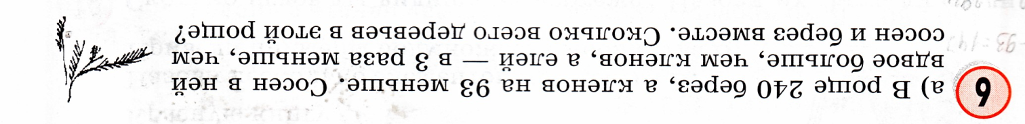

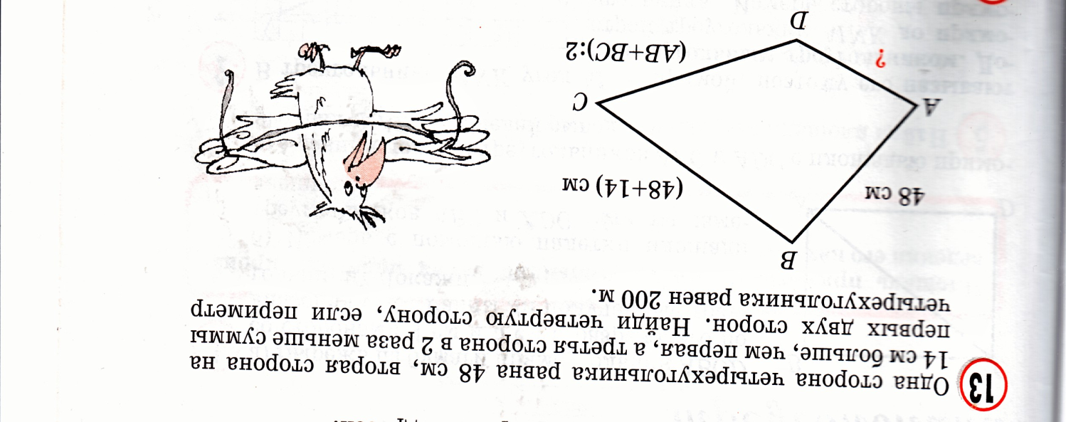

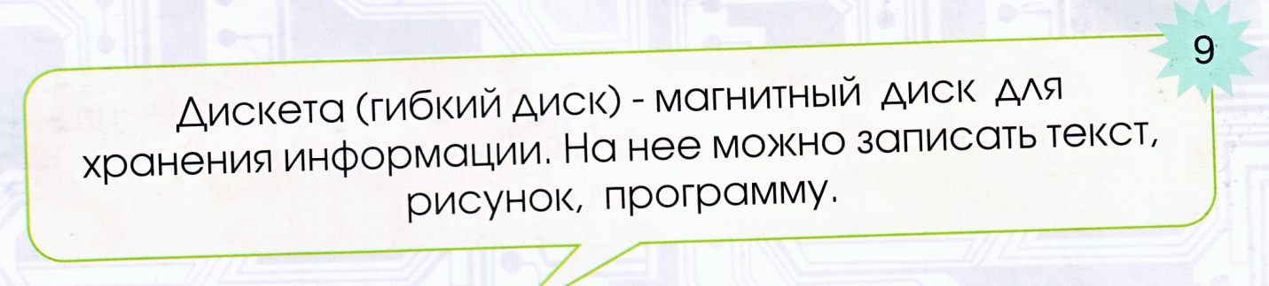

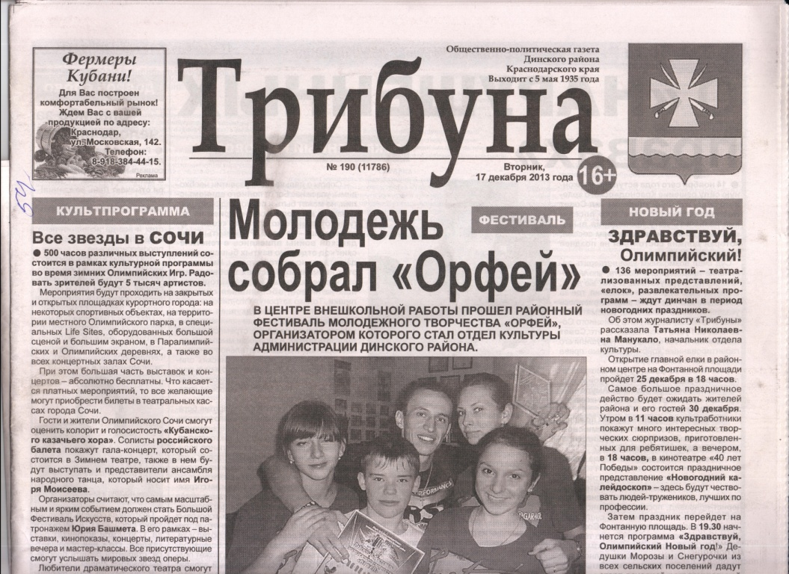

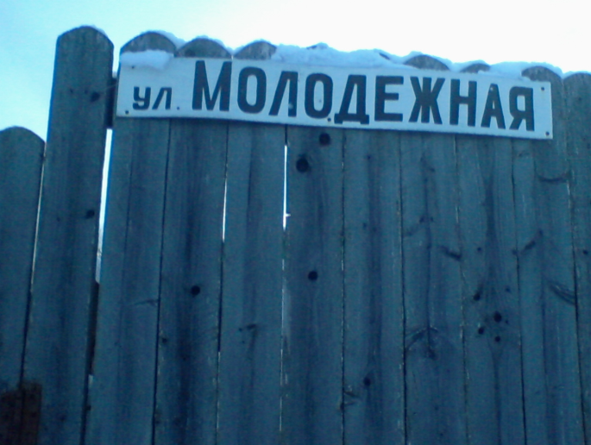
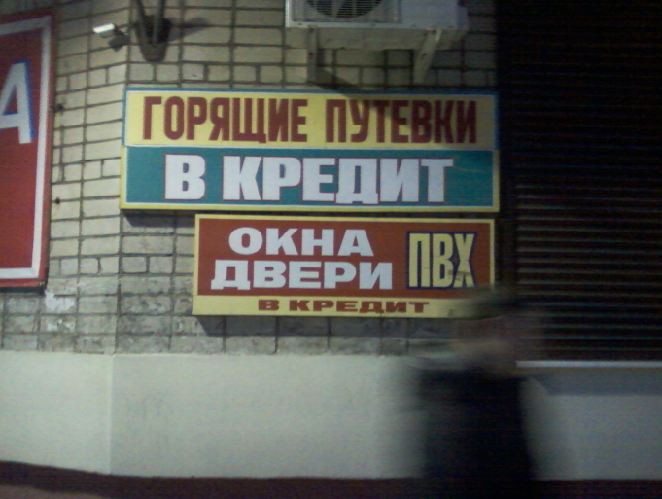

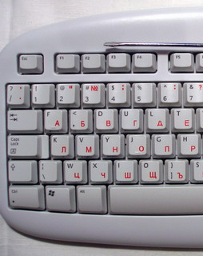

Клавиатуры, на которых нет буквы «Ё»

Приложение IV

РЕЗУЛЬТАТЫ ОПРОСА

На вопрос «Всегда ли ты при письме ставишь точки над буквой «Ё»?» были получены следующие ответы:
3-Б класс (22 уч.) ДА – 20 уч. НЕТ – 2 уч.
5-А класс (22 уч.) ДА – 19 уч. НЕТ – 3 уч.
7 класс (15 уч.) ДА – 11 уч. НЕТ – 4 уч.
9-Б класс (15 уч.) ДА – 5 уч. НЕТ – 10 уч.
11 класс (10 уч.) ДА – 3 уч. НЕТ – 7 уч.

Всего было опрошено 84 учащихся из 3-Б, 5-А, 7, 9-Б и 11 классов.
В результате мы пришли к следующим выводам:
1. Чем старше учащиеся, тем реже они правильно обозначают букву «Ё» на письме.
2. При этом подавляющее большинство учащихся (86 % - 3-7 классы, 81% - 9-11 классы) считают, что буква «Ё» обязательно должна остаться в алфавите. (Ответ на вопрос «Поддерживаешь ли ты мысль о том, что буква «Ё» должна остаться в русском алфавите?»)

Приложение V

РЕЗУЛЬТАТЫ НАБЛЮДЕНИЙ

Наблюдение 1. Проведя проверку техники чтения среди хорошо читающих учащихся 1-4-х классов, выяснили, что один и тот же текст ученики бегло и безошибочно читают, если в тексте присутствует буква «Ё» и наоборот, эти же ученики допускают много ошибок при чтении текста без буквы «Ё».
Классы | Темп чтения при наличии  буквы «Ё» в тексте | Темп чтения при отсутствии  буквы «Ё» в тексте
1-е классы | 17-20 слов в минуту | 15 слов в минуту
2-е классы | 35-45 слов в минуту | 35 слов в минуту
3-и классы | 45-90 слов в минуту | от 35 до 60 слов в минуту
4-е классы | 65-100 слов в минуту | 45-65 слов в минуту

Таким образом, при отсутствии в тексте буквы «Ё» тормозится скорость чтения и восприятие текста, возникают многочисленные ошибки, постепенно переходящие в устную речь и искажающие литературный язык.

Наблюдение 2. При изучении учебной литературы выяснили, что буква «Ё» сохраняется в учебниках 1-4-х классов, а в последующих – с 5-го по 9-ый – присутствует только в учебниках русского языка под редакцией Разумовской М.М.
Классы | Наличие буквы «Ё» | Отсутствие буквы «Ё»
1-4 классы | Присутствует во всех учебниках УМК «Школа России» и «Школа 2100» | «Зелёные страницы» (Плешаков А.А.)
5 класс | «Русский язык» (Разумовская М.М.) | «Математика» (Виленкин Н.Я.)  «История Древнего мира» (Вигасин А.А.)
6 класс | «Русский язык» (Разумовская М.М.) | «Математика» (Виленкин Н.Я.)  «История Средних веков» (Агибалова Е.В.)  «Биология» (Сонин Н.И.)
7 класс | «Русский язык» (Разумовская М.М.)  «Физика» (Пёрышкин А.В.) | «История Нового времени» (Юдовская А.Я.)  «История России» (Данилов А.А.)
8 класс | «Русский язык» (Разумовская М.М.)  «Химия» (Габриелян О.С.) | «Геометрия» (Атанасян Л.С.)
9 класс | «Русский язык» (Разумовская М.М.) | «Геометрия» (Атанасян Л.С.)
Наблюдение 3. Мы решили проверить, учитывают ли отечественные издательства правила русской орфографии. Для этого взяли первые 20 книг из детской литературы на полке в библиотеке.
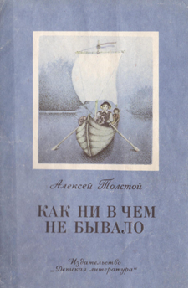
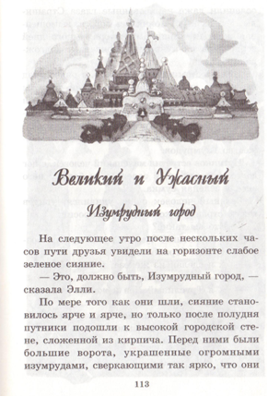

Таким образом, мы выяснили, что при переходе от начальной школы к старшей буква «Ё» сохраняется только в учебниках русского языка, а в детской литературе для младших школьников наблюдается только в 70% случаях.

Наблюдение 4. Наблюдение за жизнью буквы «Ё» не ограничилось учебным процессом в школе. Мы решили исследовать этот вопрос в быту. Для этого мы посетили магазин, расположенный рядом с БОУ СОШ № 6 в ст. Пластуновской, и выяснили, что и отечественные производители пренебрегают буквой «Ё» при оформлении надписей на товарах народного потребления.
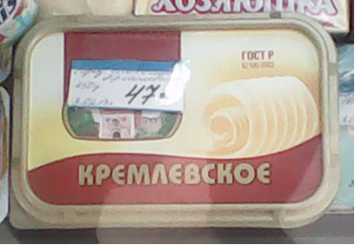

Приложение VI

ФОТОГАЛЕРЕЯ БУКВЫ «Ё»
